福建林业职业技术学院江南校区
机房布线及装修

招 标 文 件

福建林业职业技术学院采购招标工作小组制
二〇〇九年七月

目 录

第一部分：招标说明
一、投标须知
二、招标程序
第二部分：福建林业职业技术学院机房布线及装修招标书
一、投标单位资格要求
二、招标项目及验收时间
三、投标单位服务承诺要求
四、对投标单位的基本要求
五、其他
第三部分：投标文件要求及格式
一、投标文件要求
二、投标文件格式
第四部分：投标函附件一、二

第一部分 招标说明
一、投标须知
1、请认真阅读本标书所有文件。对于文件不清楚之处，请于投标截止日期前向福建林业职业技术学院采购招投标工作小组（简称招标小组，下同）询问，电话：0599－8824081，0599-8824423联系人：裘老师、黄老师。
2、投标截止日期为2009年7月6日下午17:00（北京时间）。
3、招标文件可到福建林业职业技术学院网站上（网址：http://www.fjlzy.com）下载。
4、属以下情况之一者，将投标书作废标处理：
（1）投标书未密封，且在封口上不加封条、不盖公章；
（2）投标书未加盖有效公章，或未经法人或授权代理人签字；
（3）投标书未按招标文件中规定的格式、内容和要求填写；
（4）投标书字迹无法辨认。
5、不接受电话、传真等形式的投标。
6、《招标说明》、《福建林业职业技术学院江南校区机房布线及装修招标书》和《投标文件要求及格式》有效期至甲、乙双方签订江南校区机房布线及装修合同时止。
二、招标程序
1、投标单位将投标书密封好，并在封口上加盖公章和封条，连同附件（含：有效营业执照、法人代表证明书、授权委托书、委托代理人身份证等）复印件（需加盖单位公章）等，于开标开始之前送达院教务处，逾期拒收。
2、开标。招标小组将于7月8日开标。
3、评标。招标小组采用综合评标的方法，评议审核投标单位的资质条件、信誉、业绩、综合报价以及服务承诺等。在保证提供学院要求的相关服务前提下，以报价最低者确定中标单位。
4、评标结束并确定中标后，我们将通知中标的单位。
5、学院不向未中标单位解释不中标理由，也不退还投标文件，不提供任何经济补偿。
6、中标单位在收到中标通知书的七日内，与招标单位签订《福建林业职业技术学院江南校区机房布线及装修合同》，《招标文件》、《中标单位的投标文件》等均为签订合同的依据。
第二部分 福建林业职业技术学院江南校区机房布线及装修招标书
为了保证福建林业职业技术学院江南校区机房布线及装修质量，确保工程及时到位，由教务处、监察室等单位组成江南校区机房布线及装修招投标工作小组，本着“公开、公平、公正”原则，采用公开招投标方式对我院江南校区机房布线及装修招标，欢迎有相应资质并具有一定规模、综合实力较强的单位积极报名投标。
一、投标单位资质要求
1、投标单位必须是具有独立法人资格和从事机房布线及装修经验。
2、投标人必须提供工商营业执照、税务登记证等资质证明文件。
3、遵守国家法律、法规，具有良好信誉、信守商业道德，经营业绩和履约情况良好，保证投标文件全部资料的真实性。
4、在资金、装备、人员、技术等方面具有独立承担招标项目的能力和条件，有圆满完成同类项目的成功经验。
二、招标项目及验收时间
1．招标项目：福建林业职业技术学院江南校区机房布线及装修。
2．验收时间：中标方签订合同时另订
三、投标单位服务承诺要求
1．了解福建林业职业技术学院江南校区机房布线及装修的实际要求。
2．保证按江南校区机房布线及装修的时间进度完成项目，并确保工程质量。
3．投标方认为可以承诺提供的其他服务及优惠条件。
4．付款方式：本次招标无预付款，所招标项目全部安装调试，并经验收合格后，供货方应开具销售发票，我院在收到发票后一个月内一次性付清90%货款。另按物品结算总价的10%扣留质量保证金。中标物品质量保证期为双方验收之日开始计算，质保期为壹年，满壹年后若无质量问题将付清10%质量保证金本金。
四、福建林业职业技术学院江南校区机房布线及装修招标书
1．本次需装修机房6间，室内面积92m2，采用永林蓝豹金刚木地板铺设。
2．天麟校区2个机房（广告实训室和园林规划实训室）防静电地板上所有设备搬迁至江南校区，并负责安装调试。
3．江南校区机房装修方案图纸
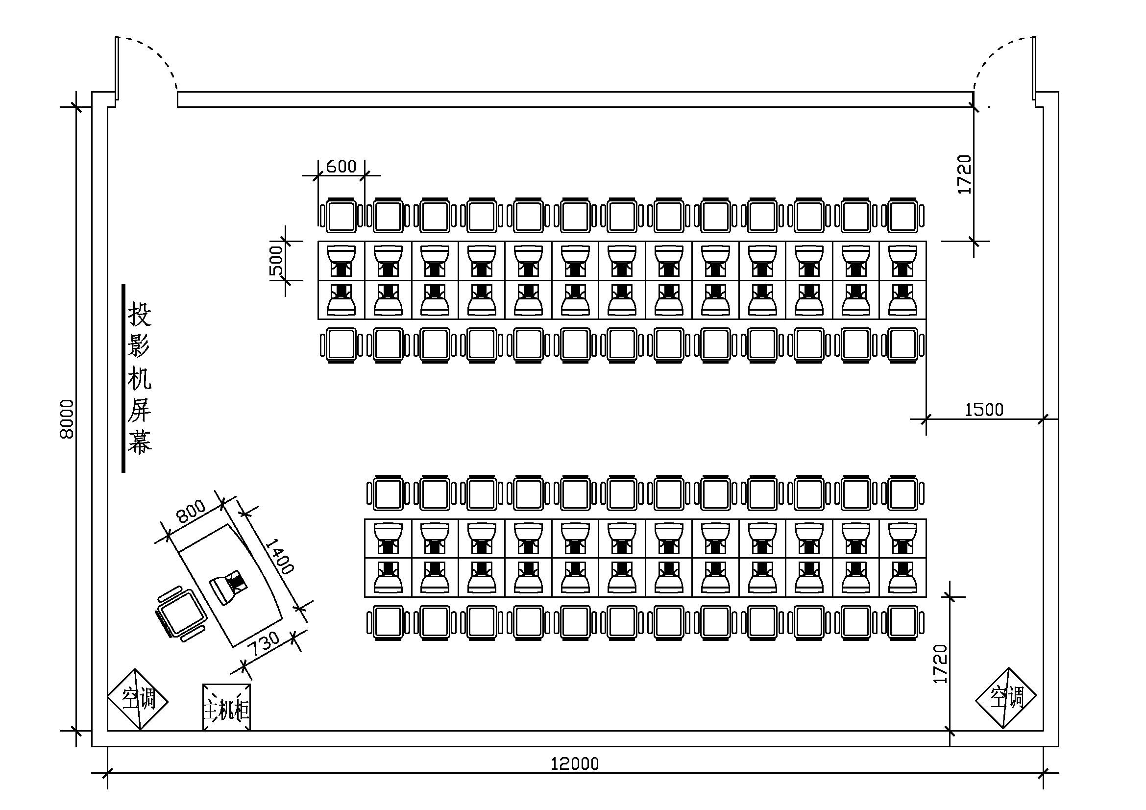
4．福建林业职业技术学院江南校区机房布线及装修招标书
序号 | 货物名称 | 品牌/型号 | 规格 | 数量 | 单位 | 单价 （元） | 金额 （元） | 备注
1 | 超五类双胶线 | 北讯NOR1051004 | 305米/箱 | 24 | 箱
2 | 水晶头 | AMP | RJ-45 | 520 | 个
3 | 教师电脑桌 | 定制 | 1400mm长×800mm宽×75mm高，木质 | 6 | 张
4 | 电脑桌 | 宏盛 | 60mm长×50mm宽×75mm高（学生桌），木纹 | 220 | 张
5 | 电脑靠背椅 | RONGXING | 折叠靠背椅（学生用），厚扁管 | 220 | 把
6 | 教师椅 | 皇星 | 汽垫式转椅 | 6 | 张
7 | 金刚木地板 | 永林蓝豹3286# | - 金刚木地板  规格:1212mm*194mm*6.5mm  - 龙骨（每根间距20cm）  规格：方条，4m*3.5cm*5.5cm  - 杉木扣板  规格: 4m*9cm*1.3cm  - 地板专用塑料地角板、辅材、安装等  - 金刚木地板必须提供生产厂家的中国环境标志证书、中国抗菌标志证书、甲醇释放限量EO级证书。 | 552 | ㎡
8 | 排插 | 子弹头TS-401B | 五联 | 180 | 个
9 | 空开 | 正泰 | 空开100A | 12 | 个
9 | 空开 | 正泰 | 空开40A | 36 | 个
10 | 插座 | TCL L426 | 三孔（10A） | 180 | 个
10 | 插座 | TCL L434 | 空调用（25A） | 12 | 个
11 | 明盒 | 鸿雁 |  | 180 | 个
12 | 电线 | 太阳牌 | 6平方铜芯线 | 720 | 米
12 | 电线 | 太阳牌 | 4平方铜芯线（接地用） | 240 | 米
12 | 电线 | 太阳牌 | 2.5平方铜芯线 | 2100 | 米
12 | 电线 | 太阳牌 | 1.5平方铜芯线（接地用） | 1080 | 米
13 | 机柜 | 北讯NCE22-66 | 22U，宽600mm*深600mm*高1415MM | 5 | 个
14 | 配线架 | 北讯NORPS5M-24 | 24口，传输带宽大于100MHz。接触针触点材料25ū″的镀金层，耐用性为1500次插拔。 | 18 | 个
15 | 理线架 | 北讯NORPS110D | 1U，19英寸标准机架式。 | 18 | 个
16 | 功放 | ITC  TS-6688 | 输出功率强劲有力，音质优美；多路选择线路输入，将DVD，VCD，CD，LD，录音机等的音源再现充实放大；电脑化处理数码延时混响效果，内藏IGXTALECHO 技能和麦克风的立体多功能，有着舞台般热烈气氛；高中低音可单独调节；混响频率，混响音调可单独调节；混响增益可单独调节。  电源：AV220V/50Hz；输出功率：120W×24Ω；THD：±3(1KHz)；信噪比：80dB；  输入灵敏度：200mV频率：20Hz-20KHz；麦克风输入灵敏度：10mV；重量：12Kg。 | 4 | 台
17 | 音箱 | ITC  TS-26 | 二分频全频音箱，高音清晰，中音柔和，低音丰富有力。功率：30W；灵敏度：100dB；频响：45Hz-20KHz；阻抗：8Ω；高音：2个3寸纸盘高音；低音：ф100磁8寸低音；箱体材料：15mm高密度板；箱体表面处理：黑灰色喷漆；  尺寸 (mm)：450×268×235；重量：9Kg； | 4 | 对 |  |  | 含音箱支架
18 | 麦克风 | 邦华ED-46 | 技术参数：换能方式:电容式；频率响应:35－16000khz；指向性：心型指向  拾音距离：20cm－50cm | 4 | 个
19 | 报警器 | CK236 | 1、6个基本防区，均带有末端电阻监控  2、防区反应时间可在10毫秒或500毫秒之间选择  3、键盘上附带有紧急按钮防区  4、回路物电路类型可选择  5、支持1个系统主密码及5个用户密码  6、防拆保护  7、可通过236LEDP或ALPHA1键盘对系统进行控制  8、内置看门狗复位电路  9、系统最多可接入4个键盘  10、键盘内置蜂鸣器，作为故障、报警等事件提示  11、系统及防区状态LED灯指示  12、外盒尺寸：262×265×75mm  13、键盘尺寸：164×113×30mm | 4 | 套 |  |  | 含声光警号、红外探测器
20 | 配电箱 | 正泰PZ30-10 |  | 6 | 个
21 | 音频线 | 朝日RVV2*1.0 | RVV2*1.0 | 240 | 米
22 | PVC管材 | 国产 | 含PVC管、弯头、三通、直通等 | 1 | 批
23 | 安装费 |  | 含布网络线、布电源线、布音频线、布视频线、安装插座、安装空开、安装配电箱等费用 | 1 | 批
24 | 搬迁费 |  | 天麟校区2个机房（广告实训室和园林规划实训室）防静电地板上所有设备搬迁至江南校区，并负责安装调试。 | 1 | 批
25 | 多媒体中控  面板 |  | 钢制面板，黑色；1VGA接口；1三口电源插口；1二口电源插口；1AV音视频接口；1RJ45网络接口，并负责安装调试。 | 30 | 块
 | 总合计
投标报价（人民币大写）

第三部分 投标文件要求及格式

一、投标文件要求
1、投标文件以A4纸打印，经投标单位代表签字确认、密封。投标文件分为正本一份，副本三份，并注明“正本”和“副本”字样。正本与副本如有差异，以正本为准。
2、投标文件原则上不允许有加行、涂改，但允许个别补充、修改；对补充、修改处必须经投标单位签章确认。
3、投标文件格式、内容要求请参见下表。其中户名、开户行、帐号，作为中标后教材款结算时用。
4、提供符合投标人资格的书面证明材料，包括有效工商营业执照、法人代表资格证明书、授权委托书、委托代理人身份证等复印件。
5、投标前请将投标文件及附件密封在一个信封内，封口帖上封条并加盖公章。

二、投标文件格式
单位投标书
单位全称 |  | 法人代表 |  | 授权代表
户 名 |  | 开 户 行 |  | 帐 号
通讯地址 |  | 邮 编 |  | 联系电话
单位简介（300－400字）
……
服务承诺：
1、
2、

优惠条件：
1、

附件目录（附后）：
1、工商营业执照、税务登记证复印件
2、法人代表资格证明书、授权委托书复印件
3、相应资质情况简介
4、……
其它说明：
投标声明：
1、我单位全面研究了《福建林业职业技术学院江南校区机房布线及装修招标文件》及附件，我们将按招标文件中的所有规定对合同的完成承担全部责任和义务。
现递交我单位投标文件正本1份，副本3份。
2、我们完全同意评标小组和招标人按综合评标的结果。
3、我们完全同意所递交的投标文件已充分考虑了各种外部因素对项目进度的影响及提供良好的售后服务的承诺；同意投标文件规定的投标截止时间。
4、如果我单位中标，我们完全同意将我单位的承诺报价及所有内容作为结算的依据。并同意投标总价的10%扣留质量保证金。质量保证期为双方验收之日开始计算，质保期为壹年，满壹年后若无质量问题将付清10%质量保证金本金。

投标单位：（签章）
法人代表：（签字）
200 年 月 日

投标函附件一：

法定代表人资格证明书

单位名称：
注册地址：
姓名： 性别： 职务：
身份证号：

机房布线及装修招标的投标、合同谈判、签署等一切相关事宜，以及上述项目的安装、验收等相关事宜由上述法定代表人全权处理。

特此证明。

投标单位（盖章）：

200 年 月 日

投标函附件二：

授权委托书

本授权委托声明： （姓名）系 （投标单位名称）的法定代表人，现授权委托 （受托单位名称）的 （姓名）为本公司的合法代理人，以本公司的名义参加福建林业职业技术学院江南校区机房布线及装修招标的投标活动。
代理人在开标、评标、合同谈判过程中所签署的一切文件和处理与之相关的一切事物，本法定代表人予以承认。
代理人无转委托权。
特此委托。
代理人：
身份证号：

投标单位： （盖章）
法定代表人：（签字）
被委托人： （签字）
2009年 月 日

